

东莞城市学院人工智能学院

School of Artificial Intelligence

《数据结构》

实验报告

| 学号 | 202435710252 |
| --- | --- |
| 姓名 | 钟润柯 |
| 专业、班级 | 2024级计科（专升本）2班 |
| 课程名称 | 《数据结构》 |
| 指导教师 | 李言一 |
| 学期 | 2024—2025第1学期 |
| 实验次序 | 实验一 |
| 上机时间 | 2024-9-25 周三 第5-6节 |
| 上机地点 | 3B416 |
| 分数 |  |

二○二三——二○二四学年 第一学期

实验二 链表的定义和运算

# 实验课时

课内：2课时

# 实验类型

操作性实验

# 实验目的

1.掌握线性表的逻辑特征。

2.掌握单链表存储结构的特点

3.熟练掌握单链表的基本运算。

4.能编程实现单链表的创建、插入和删除。

5.逐步培养解决实际问题的编程能力。

# 实验内容和步骤

## 一、源代码

（1）链表结构的定义及初始化链表的源码

定义部分、函数部分和主函数生效部分：

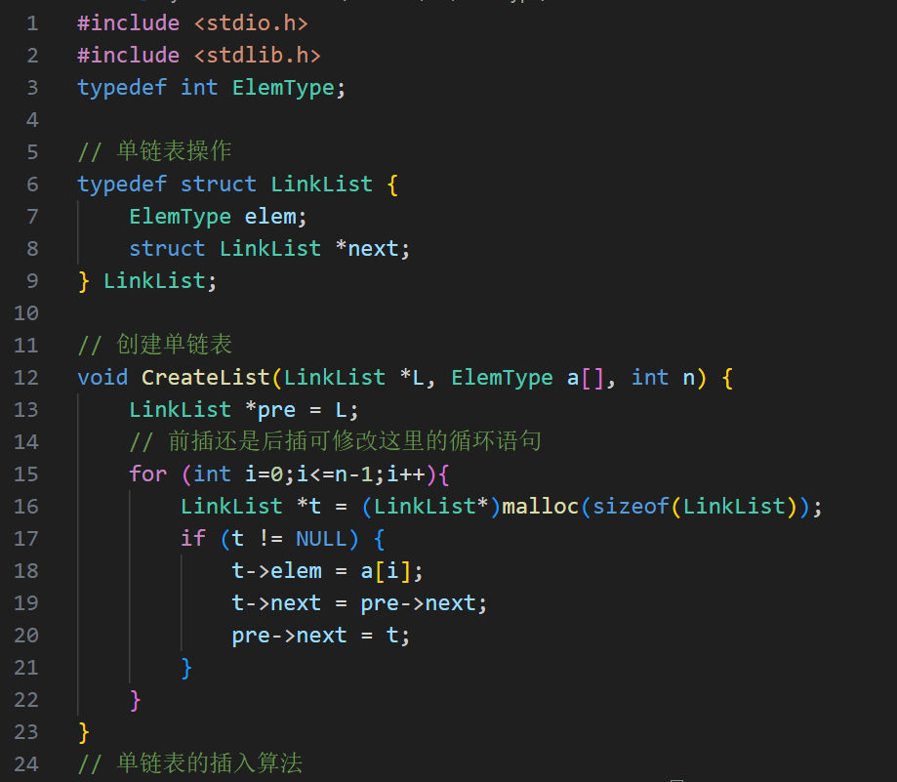

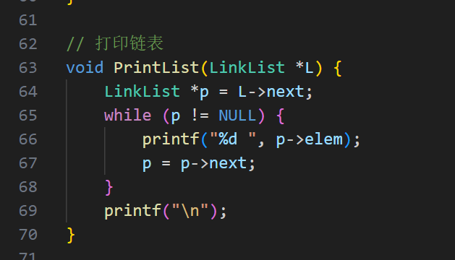

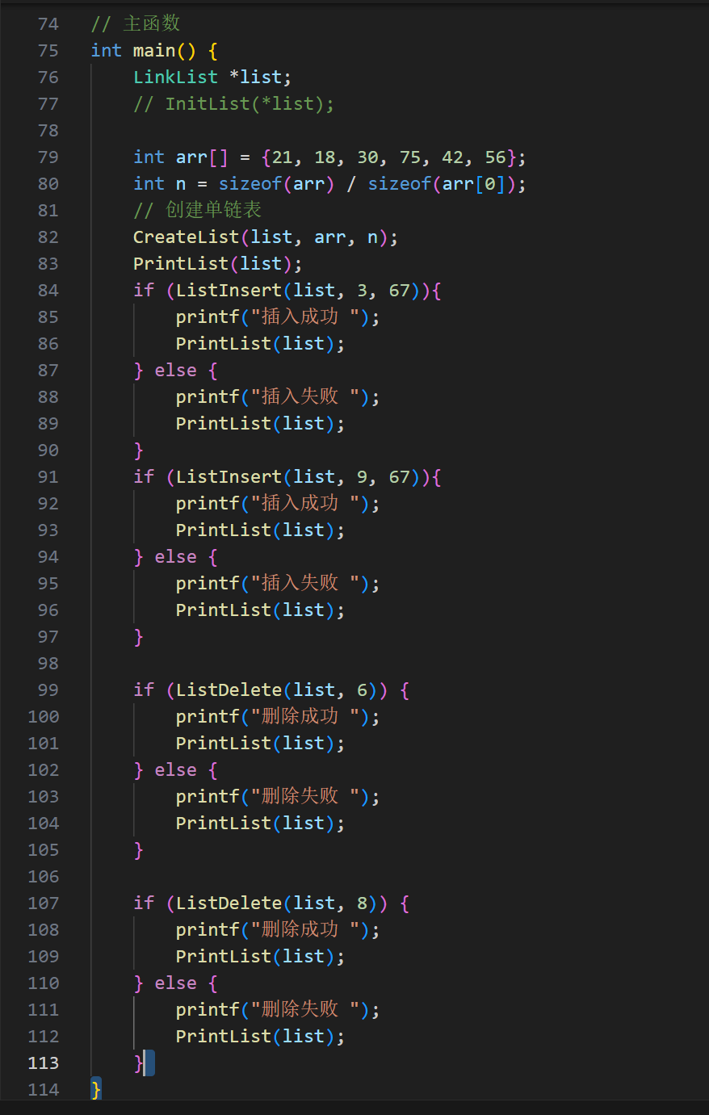

（2）链表插入数据的源码：

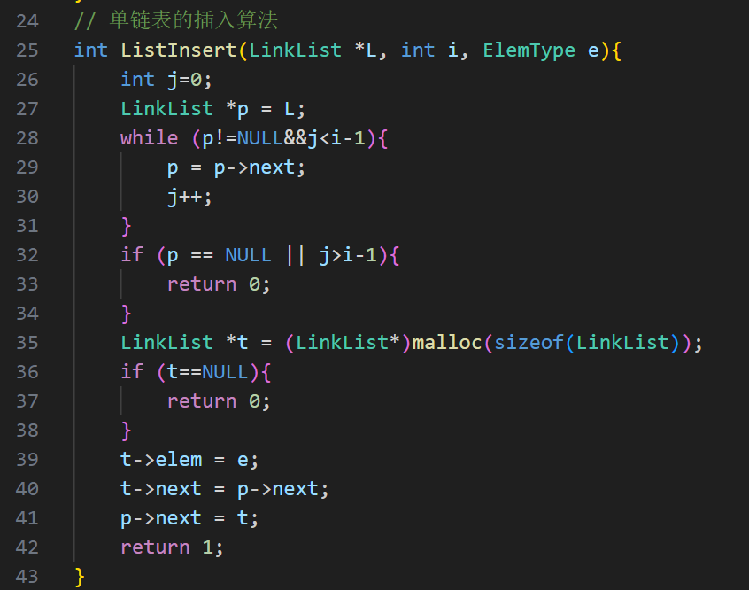

（3）链表删除数据的源码：

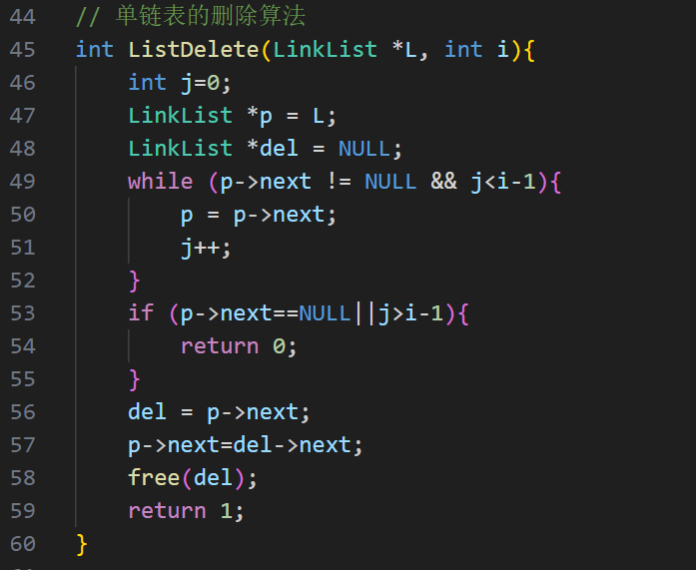

## }二、程序运行结果截图

（1）链表表结构的定义及初始化链表的截图：

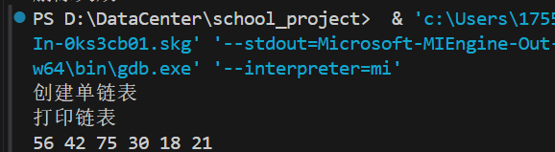

（2）链表插入数据的截图：



（3）链表删除数据的截图：



## 三、实验总结

数据结构是一门理论与实践紧密结合的课程，此次学习链表，我们明白了如何定义链表结构、初始化链表、创建链表、插入链表、删除链表、打印链表等操作，这为我们后续深入学习数据结构打下了坚实的基础。